

Инструкция по эксплуатации
прикладной программы управления осевыми огнями рулежных дорожек и маршрутами руления ЦИВР.90179

1. Запуск/завершение программы
Запуск программы
Прикладная программа управления осевыми огнями рулежных дорожек и маршрутами руления ЦИВР.90179 запускается автоматически при запуске ОС.

Завершение программы
Прикладная программа управления осевыми огнями рулежных дорожек и маршрутами руления ЦИВР.90179 завершается автоматически при завершении работы ОС.

2. проверка программы
Для проверки прикладной программы управления осевыми огнями рулежных дорожек и маршрутами руления ЦИВР.90179 используется интерфейс управления и контроля состояния светосигнального оборудования, реализованный в прикладной программе автоматизированного рабочего места ЦИВР.90037.
Для проверки прикладной программы управления осевыми огнями рулежных дорожек и маршрутами руления ЦИВР.90179 необходимо:
- Открыть окно авторизации: кнопкой Войти в систему, расположенной в главном меню программного модуля диспетчера. Окно авторизации представлено на рис. 1.

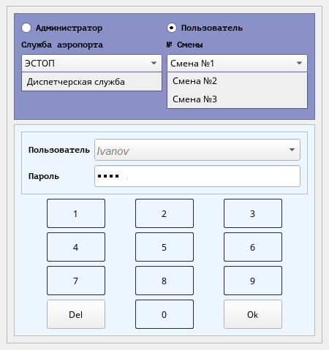

Рисунок 1

- Выбрать тип учетной записи: Администратор.
- Указать свою службу обеспечения СДУК ССО, свою смену: в раскрывающихся списках Служба аэропорта и № смены.
- Выбрать свой логин: в контекстном списке Пользователь, подтвердить логин паролем. При вводе пароля можно воспользоваться расположенной рядом виртуальной клавиатурой.
- Войти в программу: кнопкой Ok.
В результате авторизации программные мнемосхемы и инструменты управления ими отображаются с учетом личного профиля авторизовавшегося пользователя. Данные о начале сеанса пользователя автоматически записываются в программный журнал пользователей.
- В панели управления главного окна убедится в наличии вкладки «ОГНИ РД», выделено красным на рис. 2.
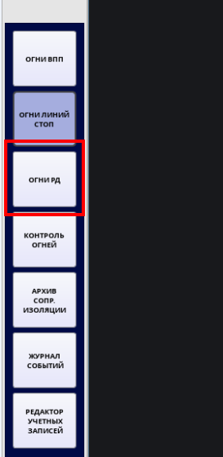

Рисунок 2

- Если вкладка «ОГНИ РД» отсутствует, то прикладная программа управления осевыми огнями рулежных дорожек и маршрутами руления ЦИВР.90179 не запущена.

Подробно работа с интерфейсом управления и контроля состояния светосигнального оборудования изложена в руководстве оператора прикладной программы автоматизированного рабочего места ЦИВР.90037 34 02.

